Bài tập chương 9
Thực hiện
Nguyễn Đăng Khoa 0512175

- Thiết kế màn hình nhập hợp đồng (QL DV Internet)
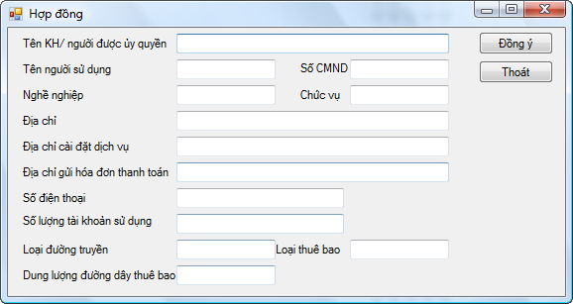
- Thiết kế màn hình phân công tài xế và chuyến xe (QL Xe bus)
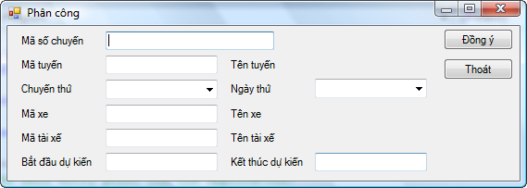
- Thiết kế màn hình nhập phiếu đăng ký (QL Địa Ốc)
